第7章 FIR数字滤波器设计

7.1 FIRDF的基本概念及本章重要内容
本章主要讨论了线性相位FIRDF及其特点，以及FIRDF的设计方法，重点是第一类线性相位FIR滤波器的设计方法。
有限长单位脉冲响应数字滤波器（Finite Impulse Response Digital Filter，缩写为FIRDF）的最大优点是可以实现线性相位滤波。在数字通信和图像传输与处理等应用场合都要求滤波器具有线性相位特性。由于FIRDF是全零点滤波器，所以当幅频特性指标相同（不考虑相位特性）时，FIRDF的阶数比IIRDF高得多。但是，在同时考虑幅频特性指标和线性相位要求时，IIRDF要附加复杂的相位校正网络，也难以实现严格线性相位特性。所以，在要求线性相位滤波的应用场合，一般都用FIRDF。
本章需要掌握的重要内容：线性相位FIRDF的特点（条件），这些特点就是设计线性相位FIRDF的约束条件，FIRDF的各种设计方法：窗函数法、频率采样发、等波纹最佳一致逼近法。

7.2 习题与上机题解答
7.1 FIRDF的差分方程如下：
y(n) = 0.1x(n) + 0.5x(n − 1) + 0.9x(n − 2) + 0.5x(n − 3) + 0.1x(n − 4)
求该滤波器的单位脉冲响应长度N，说明长度N与差分方程阶数（差分方程中的最大延迟）的关系。
解：由题知：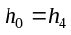，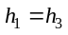，所以，具有第一类线性相位。
即，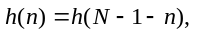 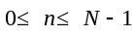
所以，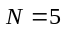
由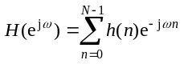，得到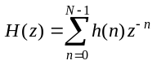
所以，长度N等于差分方程阶数n+1。
7.2 设FIRDF的系统函数为
求其单位脉冲响应h(n)，判断该滤波器是否具有线性相位特性，求幅度特性函数和相位特性函数，并画出直接型和线性相位型结构图。
解：由题知：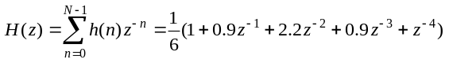
所以，单位脉冲响应为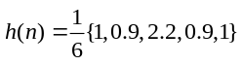。
由h(n)的取值知，h(n)满足 N = 5，
所以，具有第一类线性相位特性。设其频率响应函数为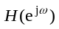，
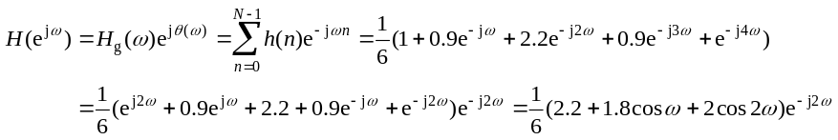
幅度特性函数为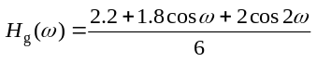，
相位特性函数为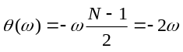。
结构如图S7.2.1所示。

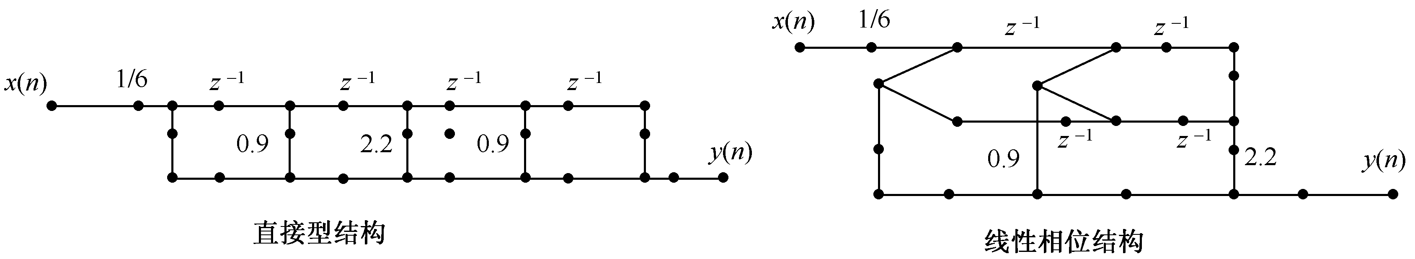
¹

图S7.2.1
7.3 设理想低通滤波器的频率响应函数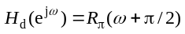，画出其单位脉冲响应h_{d}(n)在区间 [−8, 8]
上的波形。
解：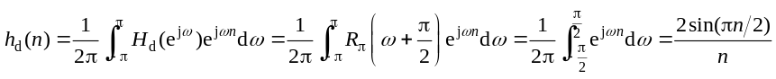
其在区间[−8,8]上的波形如图S7.3所示。

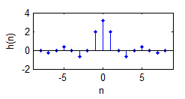
图S7.3 h_{d}(n)在区间 [−8, 8]上的波形
7.4 考虑一个长度N = 4的线性相位FIRDF，已知在ω = 0和ω = π/2两个频点的幅度采样为H_{g}(0) = 1，H_{g}(π/2) = 0.5，求该滤波器的单位脉冲响应h(n)。
解：因为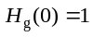，即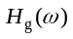对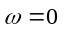非奇对称，所以，应为第一种相位特性，又N = 4为偶数，
所以，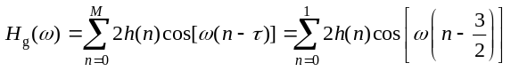。
由题意得，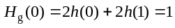，所以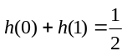。
故 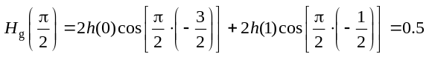
即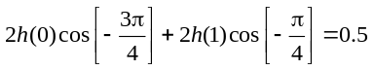，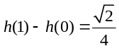
解得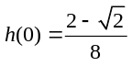，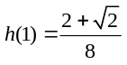。
7.5 已知长度N=15的第一类线性相位FIRDF的前8个幅度采样值为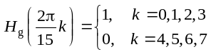
求该滤波器的单位脉冲响应h(n)。
解：由题知，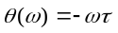，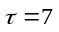，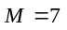
因为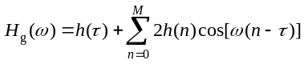，
所以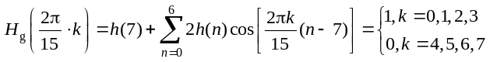
解得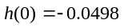，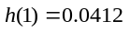，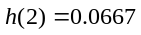，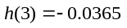，
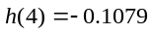，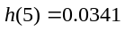，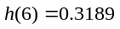，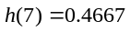
所以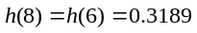，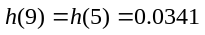，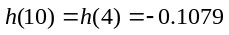，
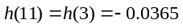，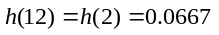，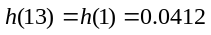，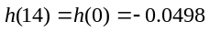
7.6 已知长度N=15的第二类线性相位FIRDF的前8个幅度采样值为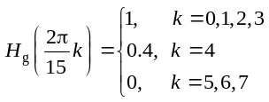
求该滤波器的单位脉冲响应h(n)。
解：由题知，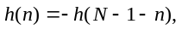 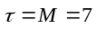
因为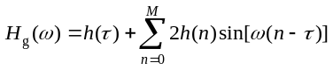，
所以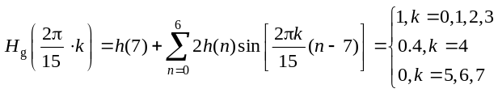
解得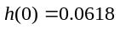，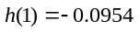，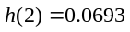，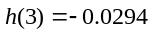
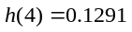，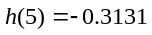，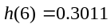，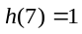
所以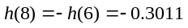，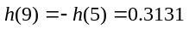，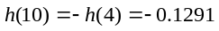
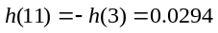，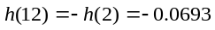，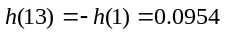，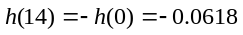
7.7* 分别画出长度为9的矩形窗、汉宁窗、哈明窗和布莱克曼窗的时域波形。
解：MATLAB绘图程序为ex707.m。
%MATLAB程序ex707.m
clear all,clc;
N=9;
R9n=boxcar(N);
hn=hanning(N);
hm=hamming(N);
hblm=blackman(N);
n=0:8;
subplot(2,2,1),stem(n,R9n,'.');title('(a) 矩形窗函数波形（N=9）');
xlabel('n');ylabel('w(n)');axis([0,N+3,0,1.3]);
subplot(2,2,2),stem(n,hn,'.');title('(b) 汉宁窗函数波形（N=9）');
xlabel('n');ylabel('w(n)');axis([0,N+3,0,1.3]);
subplot(2,2,3),stem(n,hm,'.');title('(c) 哈明窗函数波形（N=9）');
xlabel('n');ylabel('w(n)');axis([0,N+3,0,1.3]);
subplot(2,2,4),stem(n,hblm,'.');title('(d ) 布莱克曼窗函数波形（N=9）');
xlabel('n');ylabel('w(n)');axis([0,N+3,0,1.3]);

四种窗函数的时域波形如图S7.7所示。

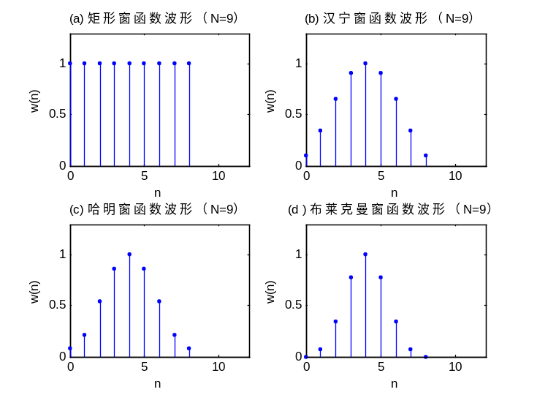

图S7.7
7.8* 分别画出长度为9的矩形窗、汉宁窗、哈明窗和布莱克曼窗的幅频特性（dB）曲线，观察它们的各种参数（主瓣宽度，旁瓣峰值幅度）的差别。
解：MATLAB绘图程序为ex708。
%ex708.m
clear all,clc;
N=9;
R9n=boxcar(N);
hn=hanning(N);
hm=hamming(N);
hblm=blackman(N);
fh=abs(fft(R9n,1024));
fh=20*log10((fh)/max(fh));
k=0:1023;
wk=2*k/1024;
subplot 221,plot(wk,fh);grid on;
title('(a) 矩形窗损耗函数曲线') ;axis([0,2,-80,0]);
xlabel('\omega/\pi');ylabel('幅度/dB');
fh=abs(fft(hn,1024));
fh=20*log10((fh)/max(fh));
k=0:1023;
wk=2*k/1024;
subplot 222,plot(wk,fh);grid on;
title('(b) 汉宁窗损耗函数曲线');%axis([0,2,-80,0]);
xlabel('\omega/\pi');ylabel('幅度/dB');
fh=abs(fft(hm,1024));
fh=20*log10((fh)/max(fh));
k=0:1023;
wk=2*k/1024;
subplot 223,plot(wk,fh);grid on;
title('(c) 哈明窗损耗函数曲线');axis([0,2,-80,0]);
xlabel('\omega/\pi');ylabel('幅度/dB');
fh=abs(fft(hblm,1024));
fh=20*log10((fh)/max(fh));
k=0:1023;
wk=2*k/1024;
subplot 224,plot(wk,fh);grid on;
title('(c) 布莱克曼窗损耗函数曲线') ;axis([0,2,-80,0]);
xlabel('\omega/\pi');ylabel('幅度/dB');

四种窗函数的幅频特性（dB）曲线如图S7.8所示。请读者观察它们的各种参数（主瓣宽度，旁瓣峰值幅度）的差别。

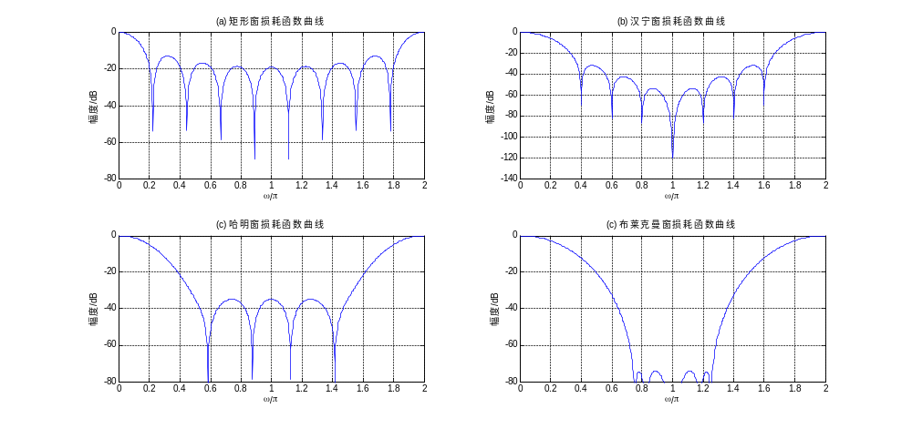

图S7.8.1
7.9 对下面的每一种滤波器指标，选择满足FIRDF设计要求的窗函数类型和长度。
(1) 阻带衰减20 dB，过渡带宽度1 kHz，采样频率12 kHz；
(2) 阻带衰减50 dB，过渡带宽度2 kHz，采样频率5 kHz；
(3) 阻带衰减50 dB，过渡带宽度500 Hz，采样频率5 kHz。
解：(1) 由表7.2.2知，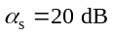，可选矩形窗或者三角窗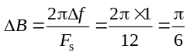。
若选矩形窗，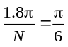，N = 11；若选三角窗，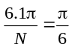，N = 37。
所以，选矩形窗，N = 11。
(2) 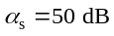，可选哈明窗或者布莱克曼窗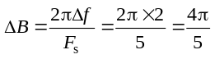。
若选哈明窗，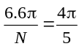，N = 9；若选布莱克曼窗，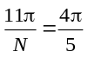，N = 14。
所以选哈明窗，N = 9。
(3) ，可选哈明窗或者布莱克曼窗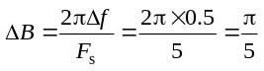。
若选哈明窗，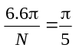，N = 33；若选布莱克曼窗，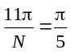，N = 55。
所以，选哈明窗N = 33。
7.10 分别用矩形窗和升余弦窗设计一个线性相位低通FIRDF，逼近理想低通滤波器H_{d}(e^{jω})，要求过
渡带宽度不超过π/8 rad。已知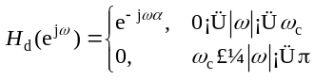
(1) 求出所设计的单位脉冲响应h(n)的表达式，确定α与h(n)的长度N的关系式；
(2) 对N = 31，ω_{c} = π/4 rad，用MATLAB画出FIRDF的损耗函数曲线和相频特性曲线。
解：(1) 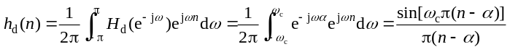
加矩形窗，
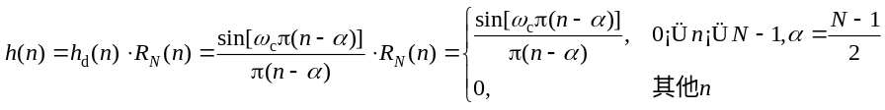
加升余弦窗，
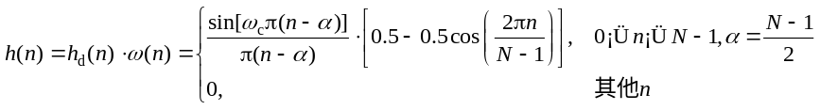
因为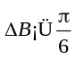，所以若为矩形窗，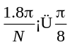，N = 15；若为升余弦窗，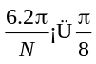，N = 50。
(2) 因为N = 31，所以应选择矩形窗。画图程序见MATLAB仿真程序ex710。
％ex710
clear all,clc;
N=31;wc=1/4;n=0:30;
hn=fir1(N−1,wc,boxcar(N));
fh=fft(hn,1024);
fh=20*log10(abs(fh));
subplot 211,wk=0:1023;
wk=2*wk/1024;
plot(wk,fh);grid;
subplot 212,phase=fftshift(unwrap(angle(fh)));
plot(wk,phase/pi);grid on;
7.11 用窗函数法设计一个线性相位低通FIRDF，要求通带截止频率为π/4 rad，过渡带宽度为8π/51 rad，阻带最小衰减为45 dB。选择合适的窗函数及其长度，求出h(n)，并用MATLAB画出损耗函数曲线和相频特性曲线。

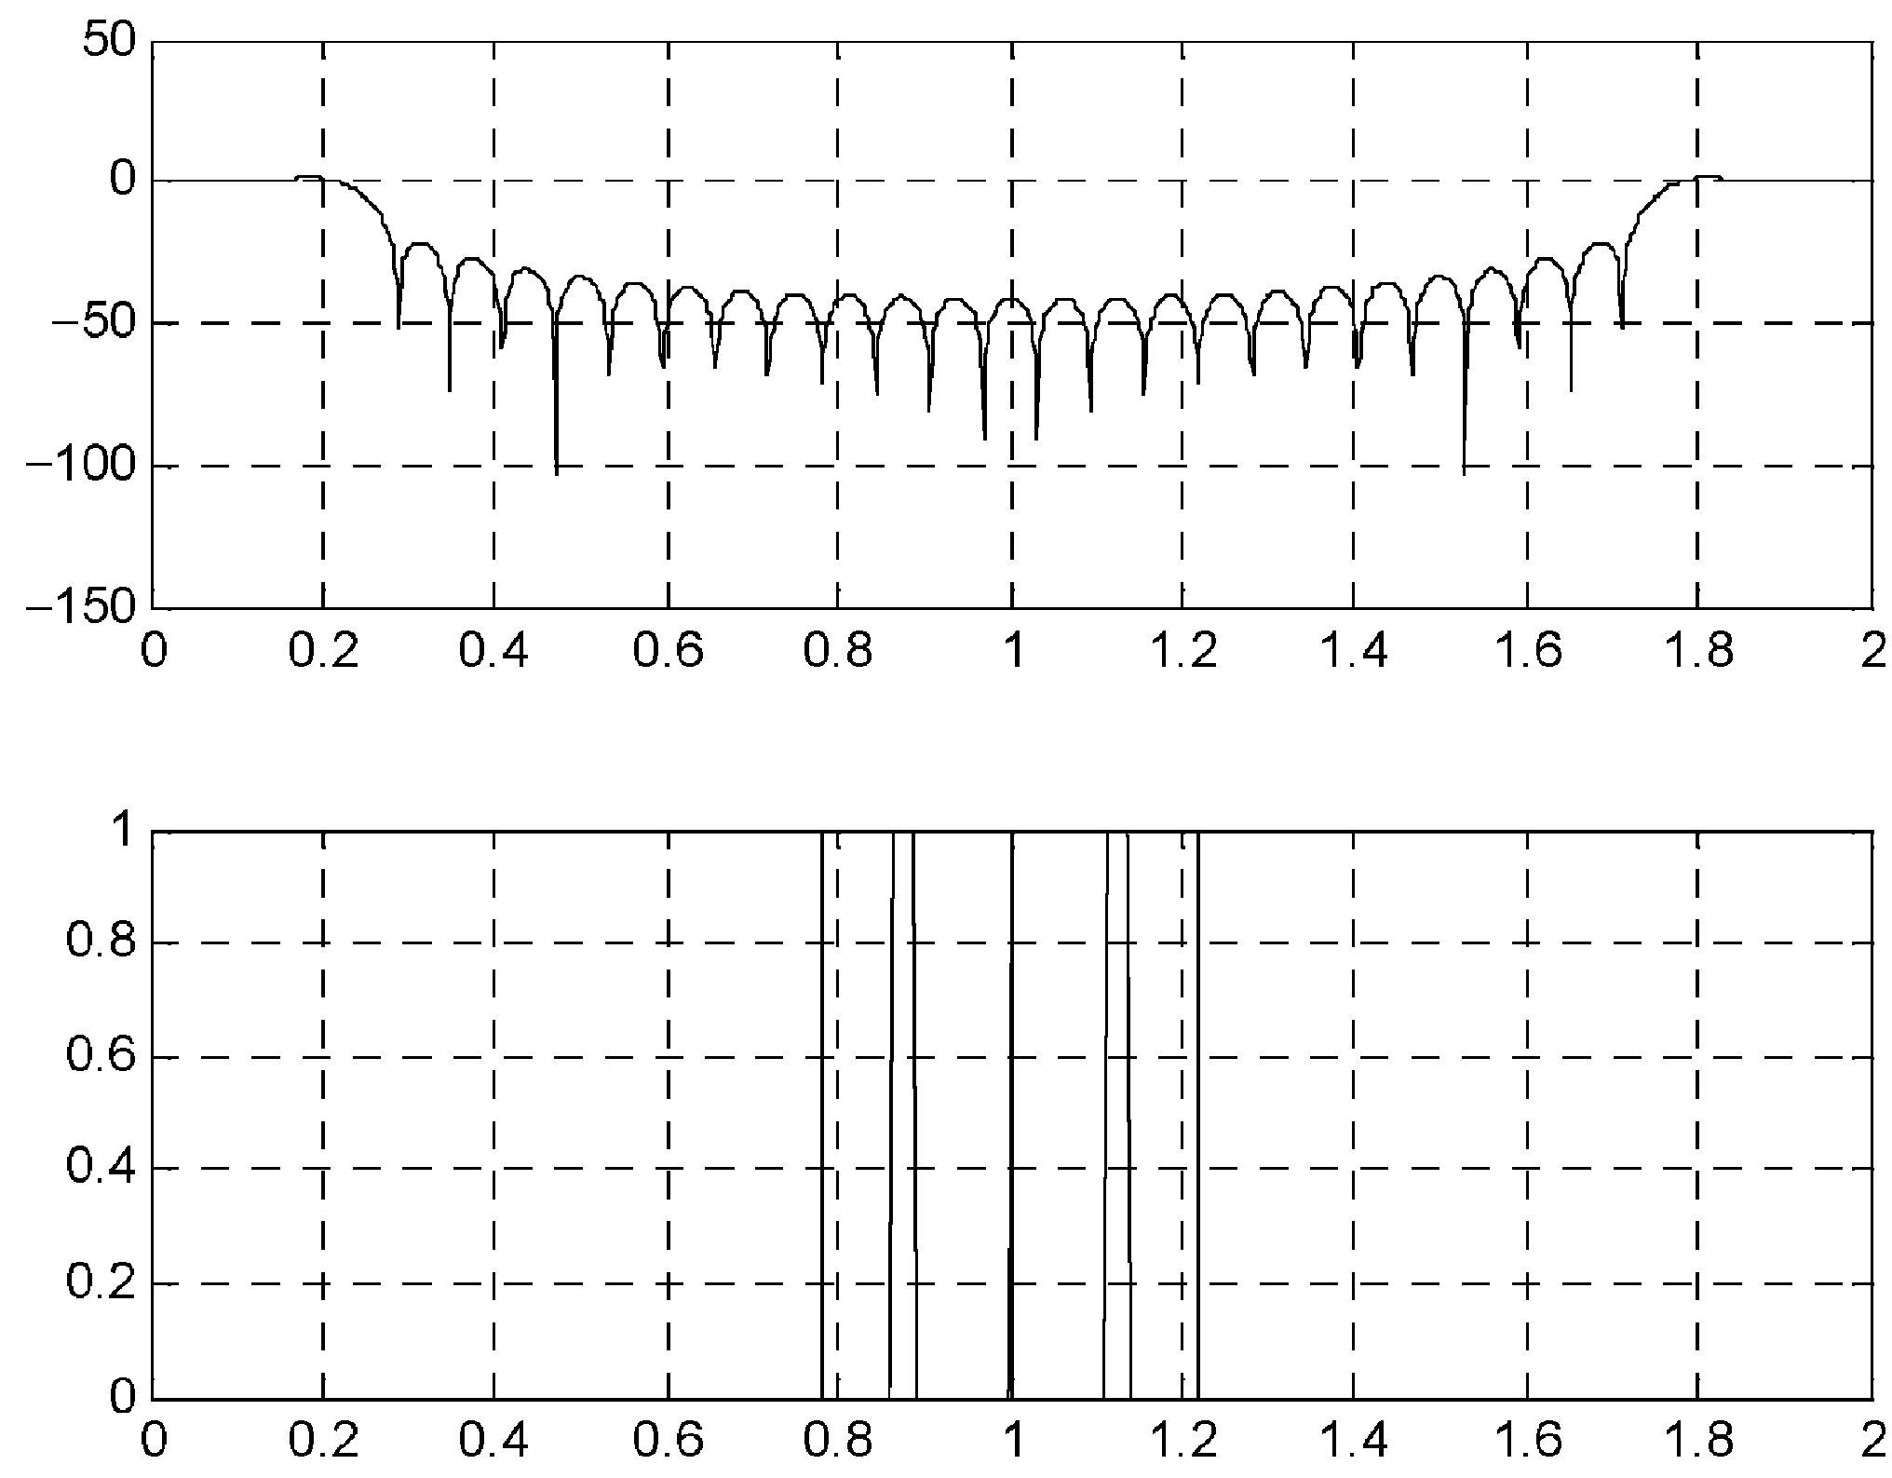

图S7.10.1
解：，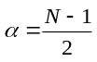
因为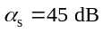，所以，应选哈明窗。
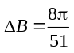，即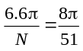，N = 43
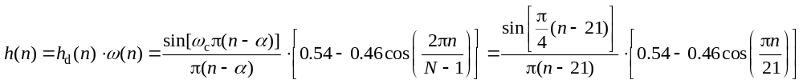
画图程序见MATLAB仿真程序ex711。
％ex711
clear all,clc;
N=43;wc=1/4;n=0:42;
hn=fir1(N−1,wc,hamming(N));
fh=fft(hn,1024);
fh=20*log10(abs(fh));
wk=0:1023;
wk=2*wk/1024;
subplot 211,plot(wk,fh);grid;
subplot 212,phase=fftshift(unwrap(angle(fh)));
plot(wk,phase/pi);grid;
xlabel('w/pi');ylabel('相位/pi');

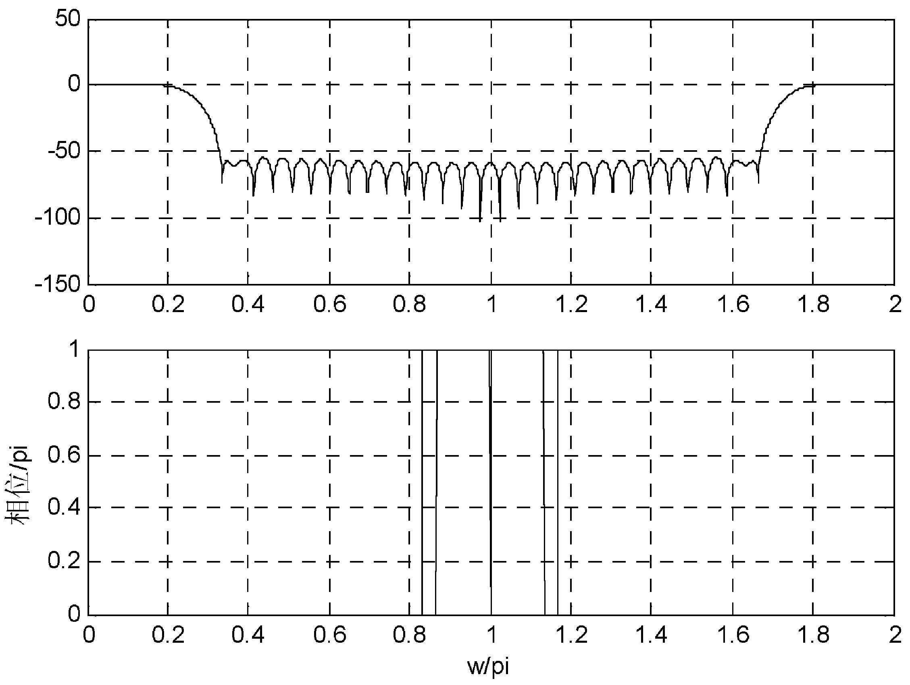

图S7.11.1

7.12 要求用数字低通滤波器对模拟信号进行滤波，要求如下：通带截止频率为10 kHz，阻带截止频率为22 kHz，阻带最小衰减为75 dB，采样频率为50 kHz。用窗函数法设计数字低通滤波器，选择合适的窗函数及其长度，求出h(n)，并用MATLAB画出损耗函数曲线和相频特性曲线。

解：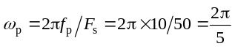
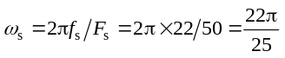 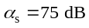，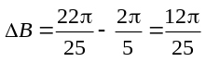
所以，应选凯赛窗.
由主教材中式(7.2.20)得，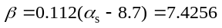
由式(7.2.21)得，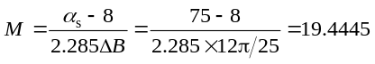
所以，N = 20，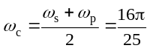
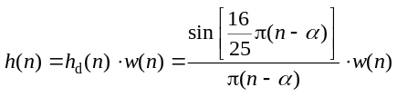
其中，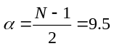，w(n)是长度为20（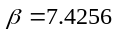）的凯赛窗。
画图程序见仿真ex712。
％ex712
clear all,clc;
wp=0.4*pi;ws=(22*pi)/25;rs=75;
DB=ws−wp;
beta=0.112*(rs−8.7);
M=ceil((rs−8)/(2.285*DB));
wc=((wp+ws)/2)/pi;
hn=fir1(M,wc,kaiser(M+1,beta));
fh=fft(hn,1024);
fh=20*log10(abs(fh));

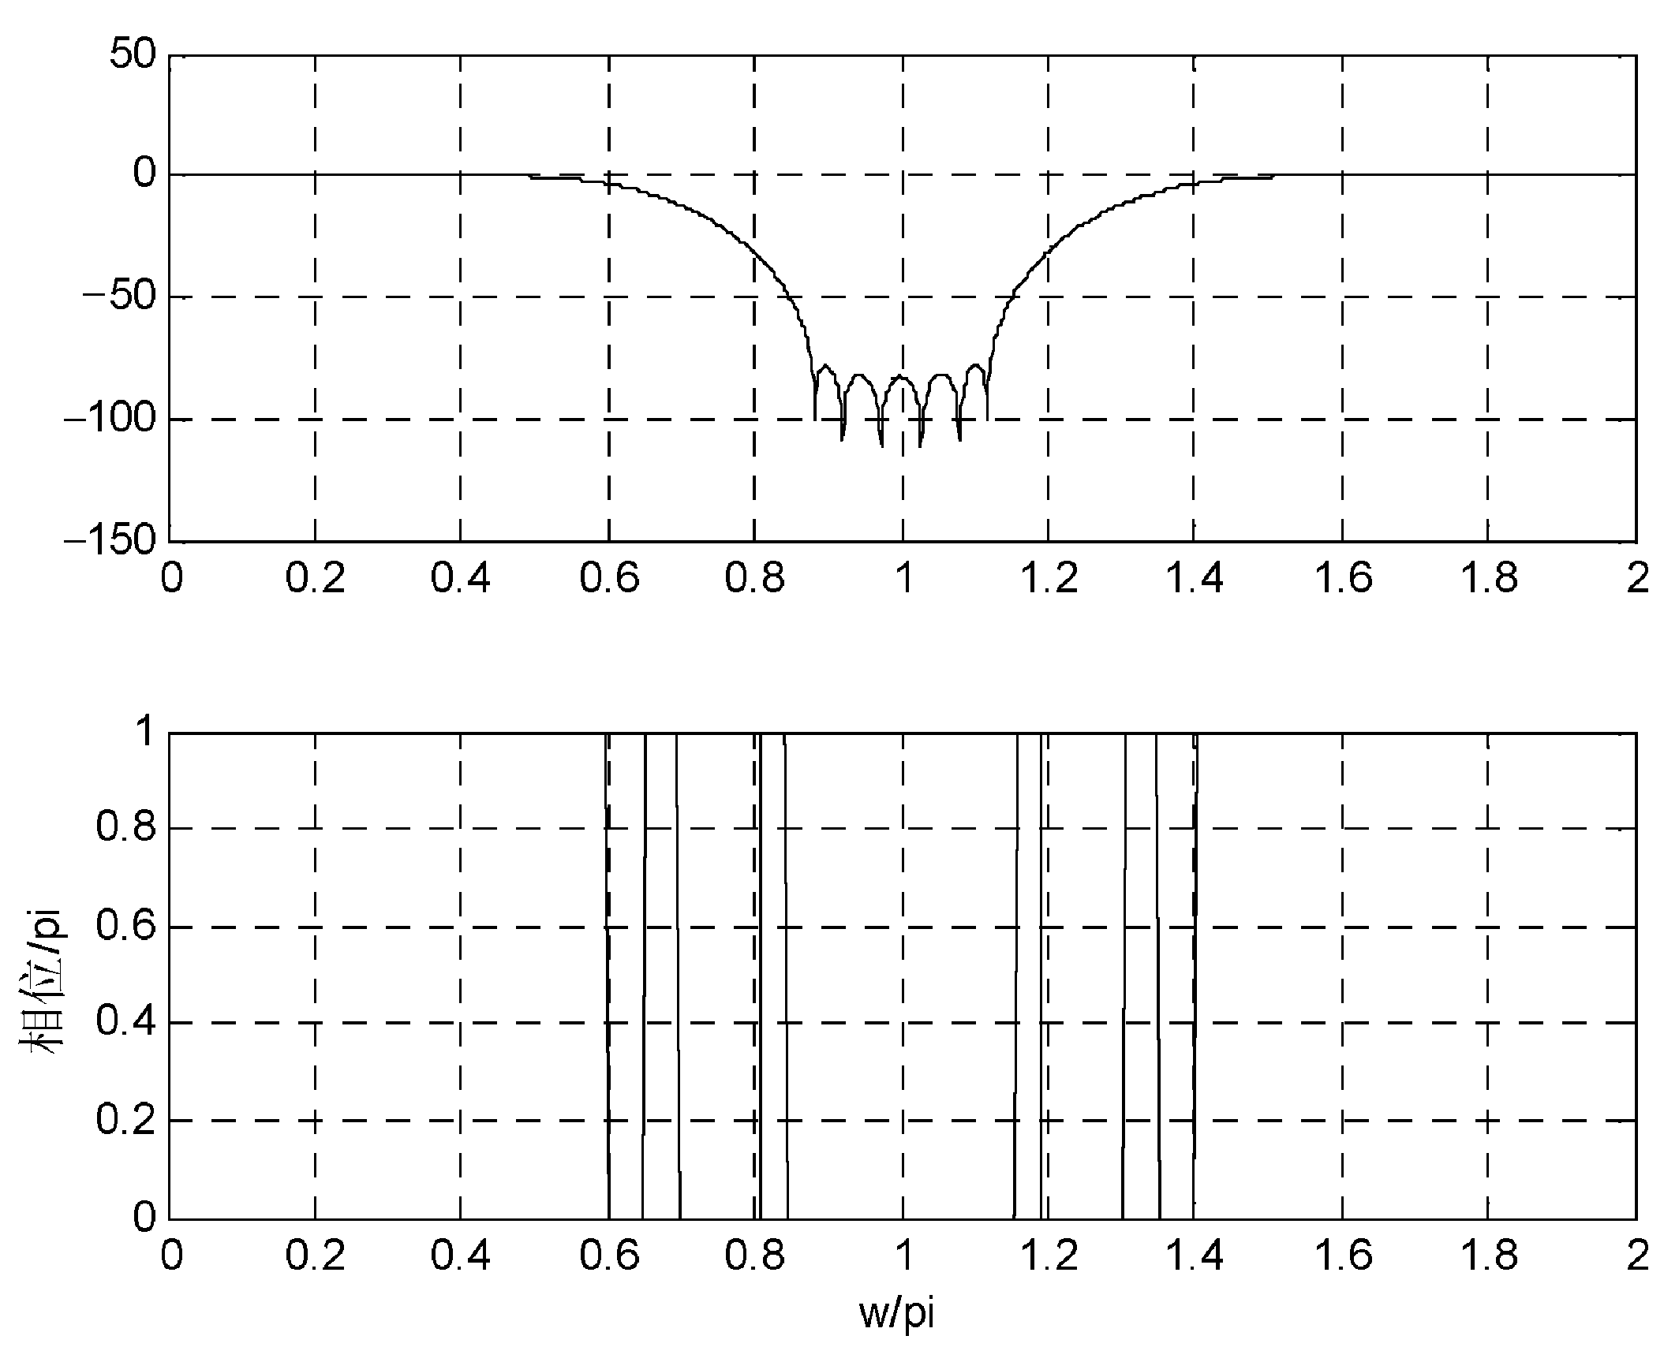

图S7.12.1
wk=0:1023;
wk=2*wk/1024;
subplot 211,plot(wk,fh);grid;
subplot 212,phase=fftshift(unwrap(angle(fh)));
plot(wk,phase/pi);grid;
xlabel('w/pi');ylabel('相位/pi');
7.13 用矩形窗设计一个线性相位高通FIRDF，逼近理想高通滤波器H_{d}(e^{jω})，要求过渡带宽度不超过π/8 rad。
已知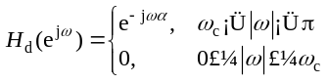
(1) 求出所设计的单位脉冲响应h(n)的表达式，确定α与h(n)的长度N的关系式；
(2) 对N的取值有什么限制？为什么？
解：(1) 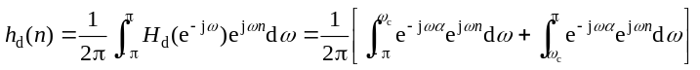
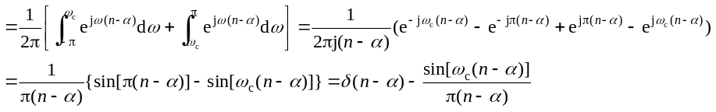
其中，。
(2) ，因为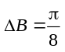，所以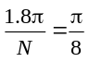，N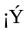15，7。
N必须为奇数，因为N为偶数时，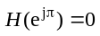，不能实现高通。
7.14 用矩形窗设计一个线性相位带通FIRDF，逼近理想带通滤波器H_{d}(e^{jω})，要求过渡带宽度不超过π/8 rad。
已知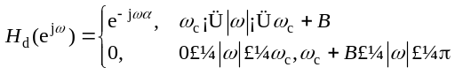
(1) 求出所设计的单位脉冲响应h(n)的表达式，确定α与h(n)的长度N的关系式；

